Investigar y contestar las siguientes preguntas.

1. ¿Que es un usuario root en Linux?

Es una cuenta de superusuario o administrador que posee todos los derechos administrativos en todos los modos.

1. ¿Por qué ubuntu no me deja establecer la contraseña durante la instalación?

Ubuntu por lo general no tiene contraseña predeterminada y por default excluye el acceso como usuario root. Pero al usuario que instaló el sistema operativo le da privilegios de administrador. Y por lo general cuando pide contraseña de administrador es la contraseña de este usuario.

Por defecto, root no tiene contraseña y la cuenta de root está bloqueada hasta que le dé una contraseña. Cuando instaló Ubuntu, se le pidió que creara un usuario con una contraseña.

1. ¿Cuáles son los procesos típicos de Linux?

* gnome: entorno gráfico (interfaz)
* systemd: administrador de servicios
* rcu_gp: monitorea la carga de procesos en la CPU

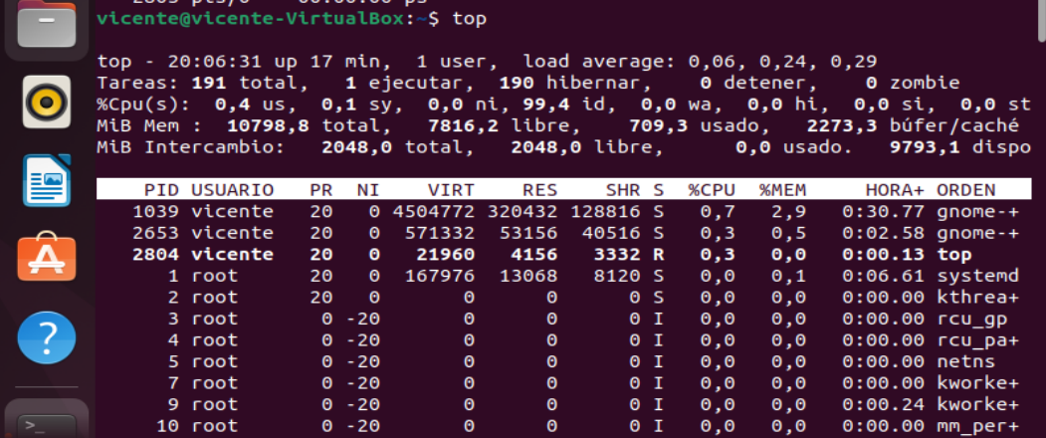

1. ¿Cómo identificarlos?

Corriendo el comando top desde el terminal

1. Investigar y establecer una contraseña para el usuario root.

La contraseña del usuario root se establece con el comando **sudo passwd root** el cual se debe ejecutar desde la terminal. Esta también se puede probar ejecutando el comando **su-**